ДНЗ ОЛЕВСЬКИЙ ПРОФЕСІЙНИЙ ЛІЦЕЙ

М Е Т О Д И Ч Н А Р О З Р О Б К А У Р О К У Н А ТЕМУ
«МОНТАЖ МЕРЕЖ ЗАЗЕМЛЕННЯ»

Р О З Р О Б И В :
Майстер виробничого навчання
Хлань Сергій Миколайович

2 0 2 3

ЗМІСТ

 |  | Стор.
 | АНОТАЦІЯ | 3
1 | МЕТОДИЧНИЙ ІНСТРУМЕНТАРІЙ | 6
2 | РОЗРОБКА УРОКУ | 8
3 | ХІД УРОКУ | 10
 | ДОДАТОК 1. ДИДАКТИЧНІ МАТЕРІАЛИ ДЛЯ АКТУАЛІЗАЦІЇ ОПОРНИХ ЗНАНЬ УЧНІВ | 17
 | ДОДАТОК 2. НАВЧАЛЬНЕ ВІДЕО | 18
 | ДОДАТОК 3. СТОРІНКИ САЙТА ДЛЯ ПРОВЕДЕННЯ ВЕБ- КВЕСТУ З ТЕМИ «МОНТАЖ МЕРЕЖ ЗАЗЕМЛЕННЯ» | 19
 | ДОДАТОК 4. РОБОЧИЙ ЗОШИТ | 21
 | ДОДАТОК 5. ІНТЕРАКТИВНІ ONLINE ВПРАВИ | 26
 | ДОДАТОК 6. ЛИСТ ОЦІНЮВАННЯ | 28
 | ДОДАТОК 7 ІНТЕРАКТИВНА ВПРАВА «КОЛА ВЕНА» | 28
 | ДОДАТОК 8 ПРОГРАМОВАНЕ ОПИТУВАННЯ «ONLINE ТЕСТ» | 29
 | СПИСОК ВИКОРИСТАНИХ ДЖЕРЕЛ | 30

3

АНОТАЦІЯ
Сучасний розвиток суспільства і виробництва потребує від вчителів формувати в учнів не тільки техніко-технологічні знання і навички користування інструментами, але й вміння застосовувати ці знання на практиці – через розв’язування творчих завдань, вміння використовувати сучасні технології.
Професійна компетентність педагога є не лише сумою теоретичних знань та вміннь їх репродукувати у певному обсязі згідно з правилами, а також мотивом і засобом розвитку навичок практичних дій в інформаційному суспільстві. Можливість різнобічного розвитку учня пропонують саме сучасні методики навчання і новітні технічні здобутки.
Однією з таких методик, яка вчить знаходити необхідну інформацію, піддавати її аналізу, систематизувати і вирішувати поставлені задачі є методика web-квестів. Технологія web- квесту спрямовує роботу вчителів на впровадження нових наукових ідей, методик, технологій, формування практичного досвіду щодо роботи з обдарованими дітьми.
Web-квест – цілеспрямований пошук; ситуація з чіткими ролями всіх учасників; пошукова діяльність, спрямована по одному або декількох маршрутах, що веде до певних цілей; проблемне завдання, для виконання якого використовуються інформаційні ресурси Інтернету. Методика використання веб-квестів у навчальному процесі розвиває пізнавальну активність учнів та навички самостійного одержання знань; активізує навчальний процес, сприяє підвищенню індивідуалізації навчання та його якості, сприяє розвитку таких особистісних якостей, як: комунікабельність, співробітництво, уміння відстоювати свою точку зору, йти на компроміси тощо.

Тема «Технологія електромонтажних робіт» розрахована на 18 годин за навчальною програмою предмета «Технологія електромонтажних робіт» з професії: «Електромонтажник силових мереж та етектроустаткування»
Тема охоплює дуже широкий та важливий перелік питань з професії, а навчальний матеріал хоча і попередньо розглядався при вивченні предмета на 2й розряд, є дуже об’ємним і дуже важко втискається у 18 годин, тому є необхідність збільшення обсягу навчальних годин вивчення даної теми.
Виходячи з цього, для забезпечення чіткої організації процесу навчання педагог має ретельно продумувати і планувати зміст навчального матеріалу, послідовність, способи організації, очікувані результати. Без цього неможливо досягти високої якості підготовки.

Визначаємо місце та роль даного уроку в системі уроків:
Витяг з поурочно-тематичного плану
№ уроку | ТЕМА 1. ТЕХНОЛОГІЯ ЕЛЕКТРОМОНТАЖНИХ РОБІТ (18 годин)
1 | Організація робочого місця при виконанні електромонтажних робіт та охорона праці.
2 | Основні види кріпильних деталей для деталей електропроводки.
3 | Основні види кріпильних деталей для комутаційних, пускорегулюючих та захисних апаратів і приладів.
4 | Установлення за допомогою спеціальних електро- і пневмоінструментів кріпильних деталей.
5 | Кріплення до опорних закладних елементів кронштейнів, кабельних полиць.
6 | Кріплення до опорних закладних елементів лотків, коробів.
7 | Пробивання отворів в стінах і перекриттях механізованим інструментом.
8 | Монтаж мереж заземлення
9 | Монтаж пристроїв занулення.
10 | Основні види комутаційних, пускорегулюючих та захисних апаратів і приладів.
11 | Установлення рубильників, перемикачів, вимикачів
12 | Установлення магнітних пускачів, кнопкових постів.
13 | Установлення комутаційних та захисних апаратів – автоматичні вимикачі, запобіжники, диференційних вимикачів
14 | Установлення теплових реле, реле часу.
15 | Монтаж силових щитів (шаф)
16 | Демонтаж силових щитів (шаф) закритого чи відкритого типів фарбування, устаткування та шин.
17 | Практична робота «Робота з електро-, пневмоінструментами»
18 | Контрольна робота
Основна мета теми
– засвоїти знання про основні види та монтаж кріпильних деталей для монтажу конструктивних елементів силової електропроводки, комутаційних, пускорегулюючих та захисних апаратів і приладів.
- засвоїти знання про існуючі технології монтажу мереж заземлення та занулення, їх недоліки і переваги
- засвоїти знання проосновні види та технологію монтажукомутаційних, пускорегулюючих та захисних апаратів і приладів, силових щитів (шаф)
- засвоїти знання про організацію робочого місця при виконанні електромонтажних робіт, правила роботи спеціальними електро- і пневмоінструментами.

5
5
Учні повинні:
знати / розуміти:
- Основні види та технології монтажу кріпильних деталей для конструктивних елементів силової електропроводки, комутаційних, пускорегулюючих та захисних апаратів і приладів.
- Технологію монтажу мереж заземлення та занулення, їх конструкціюнедоліки і переваги.
- Основні види та технологію монтажу комутаційних, пускорегулюючих та захисних апаратів і приладів, силових щитів (шаф)
- Правила організації робочого місця при виконанні електромонтажних робіт, виконання робіт спеціальними електро- і пневмоінструментами, кріплення деталей, пробивання отворів в стінах і перекриттях.
вміти:
- Розрізняти та обирати кріпильні деталі для конструктивних елементів силової електропроводкита для комутаційних, пускорегулюючих та захисних апаратів і приладів описувати технологію монтажу.
- Класифікувати та розрізняти види систем зовнішнього заземлення, виокремлювати елементи контурного та модульного заземлення поміж інших, називати та характеризувати умови вибору технології монтажу мереж заземлення, описувати та характеризувати технологію монтажу контурного та модульного заземлення, аналізувати переваги та недоліки технологій монтажу контурного та модульного заземлення;
- Користуватися електро-, пневмоінструментами, описувати технологію виготовлення отворів у стінах і перекриттях за допомогою спеціальних електро- і пневмоінструментів, організовувати робоче місце при виконанні електромонтажних робіт
- Класифікувати та розрізняти комутаційні, пускорегулюючі та захисні апарати і прилади, силові щити (шафи), описувати та характеризувати технологію їх монтажу.
Самостійна робота учнів на уроці
Організації самостійної роботи учнів на уроці приділена дуже велика увага, на всіх етапах заняття учням були надані змістовні та доцільні рекомендації, пов’язані з їх самостійною діяльністю, так при проходженні Веб- квесту для учнів було детально описано завдання та послідовність проходження квесту на всіх його етапах, робочий зошит містив детальні вказівки щодо заповнення кожного елементу, інтерактивні вправи та різнорівневі тестові завдання містили пояснення та підказки щодо їх виконання, також надані рекомендації учням щодо виконання домашньго завдання.
Контроль і оцінювання знань.
Проблему об’єктивності оцінки було вирішено за рахунок створення програмованого контролю з тестовими завданнями різних рівнів складності . Практична значимість використання програмованого контролю полягає в тому, що його впровадження дозволяє досягти кращих результатів у процесі навчання за рахунок оперативності та надійності, адресності корекційних заходів; в результаті використання цього методу підвищилася індивідуалізація і диференціація навчального процесу. Створено більш чіткі критерії оцінювання знань, що краще орієнтують учнів на особистісне зростання.
Домашнє завдання.
При постановці домашнього завдання було врахованого тип мислення, рівень знань і здібностей учнів за рахунок поділу на обов’язкову та частину на вибір, що сприяло активізації інтересу в учнів, бажанню навчатися.

МЕТОДИЧНИЙ ІНСТРУМЕНТАРІЙ

ЕТАП УРОКУ | ЧАС | ЗМІСТ ТА ЗАВДАННЯ ЕТАПУ | МЕТОДИ ТА  ПРИЙОМИ | ОБҐРУНТУВАННЯ ВИБОРУ МЕТОДІВ ТА  ПРИЙОМІВ
І Організаційний момент | 2хв. | Привітання, перевірка присутності, організація і психологічне налаштування учнів на діловий ритм, плідну працю. | Вступна бесіда | Метод дозволяє з'ясувати розуміння учнями запланованих навчальних заходів і перевірити їхню готовність до певних навчально-пізнавальних дій
ІІ  Актуалізація опорних знань учнів | 3хв. | Виконання учнями завдання, що дає змогу ефективно перевірити знання учнів з вивченого матеріалу. Діяльність спрямована на актуалізацію вже набутих знань учнів; розвиває вміння  застосовувати теоретичні знання на практиці. | Інтерактивна вправа  «ONLINE Сканворд» | Використання даного методу дозволяє викладачеві за досить короткий проміжок часу перевірити раніше засвоєні знання, оволодіти інформацією про стан сформованості базових знань учнів з теми.  Навідміну від інших методів, цей метод дозволяє опитати та оцінити всіх учнів одночасно.
ІІІ  Мотивація навчальної діяльності | 3хв. | Підготовка учнів до засвоєння нового матеріалу, організація їх навчально-пізнавальної діяльності, спрямовання на досягнення поставленої навчальної мети. Формування бажання засвоїти навчальний матеріал, викликати інтерес до процесу навчання. Постановка проблемного питання | Мотивуюча  демонстрація (відео).  Мотивуючий вступ | Вступна мотивація активізує навчальну діяльність учнів, сприяє формуванню початкового бажання засвоїти навчальний матеріал, викликає інтерес до процесу навчання.  Використання відео унаочнює навчальний матеріал, має практичне спрямування, мотивує учнів на подальшу діяльність на уроці
ІV  Оголошення  теми, мети і завдань уроку | 2хв. | Повідомлення теми вивчення нового матеріалу; формулювання  разом з учнями цілей і завдань вивчення нового матеріалу; | Інтерактивна бесіда | Метод дозволяє розкрити інформацію в логічній послідовності та в загальнодоступній формі, формує критичне мислення і творчу ініціативу.

V  Вивчення нового  матеріалу. | 22хв  . | Сприйняття й засвоєння учнями навчального матеріалу,  проходження веб-квесту, усвідомлення та осмислення набутих знань, удосконалення практичних знань.  Сформувати відповідні уміння інтелектуального і практичного характеру; закріпити в системі спеціально організованої діяльності інтелектуального і практичного характеру ті знання і вміння, які необхідні для самостійної роботи над новим матеріалом. | Веб-квест (короткостроковий) | Метод дозволяє організувати активну самостійну або групову пошукову діяльність, сприяє розвитку творчого мислення і навичок вирішення питань проблемного характеру, тренує розумові здібності, розвиває логічне мислення, сприяє формуванню інформаційно-пошукових вмінь, структурувати та аналізувати інформацію.
V  Вивчення нового  матеріалу. | 22хв  . |  | Ілюстрація.  Демонстрація (відео) | Методи дозволяють унаочнити, побачити навчальний матеріал, що полегшує сприйняття та осмислення матеріалу, виступає в якості джерел  нових знань.
V  Вивчення нового  матеріалу. | 22хв  . |  | Пояснення. | Метод передбачає доказовий виклад нового матеріалу, використовується з метою формування в учнів системи базових знань, а також розвиває світогляд логічне та критичне мислення учнів з даної  теми.
V  Вивчення нового  матеріалу. | 22хв  . |  | Розповідь (науково- популярна). | Метод передбачає оповідну, описову форми розкриття навчального матеріалу з метою спонукання учнів до створення у своїй уяві певного образу,  сприяє висвітлюванню складних питань у загальнодоступній формі.
V  Вивчення нового  матеріалу. | 22хв  . |  | Конспектування. (Заповнення робочого зошита) | Метод дозволяє:  - організувати сприйняття інформації, зробити її виклад більш упорядкованим та систематизованим, сприяє концентрації уваги на основних моментах.  - збільшити час надходження інформації до довгострокової пам’яті;  - підтримує увагу слухачів і заважає їм відволікатися.

VІ Осмислення, узагальнення та систематизація знань. | 5хв. | Виконання завдань інтерактивного характеру  Первинне осмислення та  узагальнення, що здійснюються під час сприйняття (безпосереднього і посереднього) і усвідомлення  навчального матеріалу. В результаті цього процесу в пам’яті учнів утворюються загальні уявлення про матеріал, що вивчається | Вправа  «Постав запитання» | Метод спонукає учнів відтворювати раніше отриманні знання, робити самостійні висновки на основі  засвоєного матеріалу, розвиває аналітичне мислення.
VІ Осмислення, узагальнення та систематизація знань. | 5хв. |  | Інтерактивна вправа  «Кола Вена» | Вправа спрямована на зіставлення, порівняння та знаходження спільних рис, ознак; спрямована на розвиток критичного та логічного мислення; формує вміння застосовувати отримані знання, зіставляти та узагальнювати їх.
VІІ Закріплення навчального матеріалу. | 4хв. | Проходження учнями онлайн тестування.  Перевірити засвоєний учнями матеріал, у разі необхідності надати індивідуальну допомогу | Програмоване опитування  «ONLINE ТЕСТ» | Метод дозволяє, за умов правильного складання тестових завдань, якісно та швидко оцінити рівень сформованості знань учнів.  Розроблений тест виконується в мережі інтернет в режимі ONLINE та дозволяє скласти питання всіх рівнів складності та за досить короткий час отримати  результати тестування, які автоматично заносяться до електронного журналу.
VІІІ Підведення підсумків уроку. | 2хв. | Узагальнити засвоєні знання у вигляді певної цілісності. Оцінити рівень засвоєння знань і способів діяльності всієї групи та окремих учнів | Оцінювання учнів. | Оцінювання навчальних досягнень учнів реалізується відповідно до критеріїв оцінювання.
VІІІ  Домашнє завдання. | 2хв. | Повідомити учням зміст д/з, пояснити методику його виконання. Звернути увагу учнів на можливі помилки, способи їх усунення, норми часу для виконання  домашнього завдання | Пояснення викладача. | Домашнє завдання має декілька рівнів складності що дає змогу виконати його всім учням в залежності від рівня сформованості їх знань та вмінь з даної теми.

ТЕМА ПРОГРАМИ: Технологія електромонтажних робіт
Тема уроку: Монтаж мереж заземлення Мета уроку:
Навчальна мета:
  - розкрити основні ознаки видів та конструктивних елементів мереж
  - заземлення та їх призначення;
  - засвоїти знання про існуючі технології монтажу мереж заземлення, їх недоліки і переваги;
  - навчитись обирати технологію монтажу мереж заземлення в залежності від заданих умов.
Розвивальна мета:
-сприяти розвитку в учнів інформаційно-комунікаційної компетенції (вміння користуватися веб-ресурсами Інтернету як джерелами інформації);
-розвивати вміння самостійно мислити, аналізувати і узагальнювати інформацію;
-розвивати аналітичні і творчі здібності, посидючість, уважність, наполегливість під час виконання завдань;
  - розвивати пізнавальний інтерес до обраної професії Виховна мета:
  - виховувати інформаційну культуру мовлення та спілкування, активну життєву позицію, світогляд, основою якого мають бути риси
  - відповідальності за особисте життя та життя оточуючих;
  - виховувати в учнів відповідальне ставлення до виконання завдань уроку, дисциплінованість, сумлінність, вміння спілкуватись в колективі.
Тип уроку: комбінований урок.

Методи проведення:
  - словесні: пояснення, бесіда, розповідь.
  - наочні: ілюстрація, демонстрація, спостереження.
  - практичні: веб-квест, інтерактивні вправи.
Форма організації навчальної роботи: індивідуальна, фронтальна

Міжпредметні зв’язки.
Охорона праці: «Основи електробезпеки»
Електроматеріалознавство: «Провідникові матеріали» Інформаційні технології: «Мережні системи та сервіси» Виробниче навчання: «Монтаж мереж заземлення» Фізика: «Електричний струм. Сила струму».
Словник термінів: заземлювач, контур, стрижень, муфта.

Дидактичні засоби навчання:
Навчальне відео: «Монтаж мереж заземлення»;
Програмований засіб контролю в середовищі Google Форми: тест за темою
«Монтаж мереж заземлення»;
Опорний конспект: «Монтаж мереж заземлення»;

Технічні засоби навчання: ноутбук, проектор, екран, дошка, комп’ютери.

Очікувані результати
Учні повинні знати:
- конструктурні елементи мереж заземлення;
    - умови вибору технології монтажу мереж заземлення;
    - технологію монтажу контурного та модульного заземлення;
    - переваги та недоліки технологій монтажу контурного та модульного заземлення.
Учні повинні вміти:
  - класифікувати та розрізняти види систем зовнішньго заземлення;
  - виокремлювати елементи контурного та модульного заземлення поміж інших;
  - називати та характеризувати умови вибору технології монтажу мереж заземлення;
  - описувати та характеризувати технологію монтажу контурного та модульного заземлення;
  - аналізувати переваги та недоліки технологій монтажу контурного та модульного заземлення;
  - знаходити, аналізувати та систематизувати інформацію;
  - застосовувати інформаційно-пошукові вміння на практиці;
  - користуватися допоміжними джерелами інформації, при виконанні домашнього завдання;
  - використовувати набуті знання і вміння в практичній діяльності.

Структура проведення уроку
І Організаційний момент. (2хв)
ІІ Актуалізація опорних знань учнів(3хв) ІІІ Мотивація навчальної діяльності. (3хв)
ІV Оголошення теми, мети і завдань уроку (2хв) V Вивчення нового матеріалу. (22хв)
VІ Осмислення, узагальнення та систематизація знань. (5хв) VІІ Закріплення навчального матеріалу. (4хв)
VІІІ Підведення підсумків уроку. (2хв)
ІХ Домашнє завдання. Інструктаж до домашнього завдання. (2хв)

Хід уроку
І Організаційний момент.
    - взаємне привітання, налаштування на продуктивну роботу;
    - перевірка присутності учнів;
    - організація готовності учнів до уроку.

ІІ Актуалізація опорних знань учнів
Інтерактивна вправа «ONLINE Сканворд»
Завдання: Розв’язати «Сканворд» в мережі інтернет в режимі ONLINE.
Слово викладача: Для перевірки вашого рівня раніше засвоєних знань пропоную вам розвязати «Сканворд»
Кожна правильна відповідь - 0,2бали, максимальна кількість балів за дане завдання – 1 бал,
«Сканворд» розроблено за допомогою ONLINE конструктора кросвордів/сканвордів crosswordus та наведено в ДОДАТКУ1

ІІІ Мотивація учбової діяльності повідомлення теми, мети та завдань уроку
Перегляд навчального відео: «Монтаж мереж заземлення». Відео є авторським, посилання на відео містяться в ДОДАТОК №2

Вступне слово викладача.
Ми з вами щойно переглянули навчальне відео. Очевидним стає те, що на сьогоднішньму уроці ми будемо розглядати монтаж мереж заземлення.
Для вас, як для майбутніх кваліфікованих фахівців, ця тема є надзвичайно актуальною, адже ви, як ніхто інший, повинні володіти необхідними знаннями про заземлюючі мережі та технології їх монтажу. Тому що ви знаєте, що неправильно вибране або змонтоване заземлення може загрожувати небезпекою для життя та здоров’я людини, призвести до некоректної роботи електроустаткування, спричинити винекнення пожежі.
На сьогоднішньому уроці ми розглянемо дві сучасні технології монтажу заземлення та з’ясуємо, монтаж якої із систем має більше переваг і яка з них є ефективнішою, і все це ми зробимо за допомогою веб-квесту.

ІV Оголошення теми, мети і завдань уроку
Викладач повідомляє тему уроку, пропонує учням ознайомитися з планом її вивчення, записаним на дошці.
Потім просить учнів самостійно сформулювати мету уроку і за необхідності вносить корективи у їхні відповіді.
Розказує учням про застосування технології веб-квест, пояснює сутність цієї технології і її переваги. Пояснює принцип роботи з веб-квестом, дає посилання на цей ресурс в Інтернеті.

11

V Вивчення нового матеріалу 1.Проходження Веб-квесту Викладач
Працювати сьогодні ми з вами будемо за наступним планом, який наведено у вашому робочому зошиті, будь ласка, ознайомтесь з ним.
План
уроку
1.Види та призначення зовнішнього заземлення, конструктивні елементи систем зовнішнього
заземлення
2.Технології монтажу мереж зовнішнього заземлення
3.Переваги та недоліки мереж зовнішнього заземлення
Сьогоднішній урок у нас буде проходити у вигляді веб –квесту, який знаходиться на нашому вже для вас звичному сайті «Технології електромонтажних робіт»,зайдіть, будь ласка, на сайт та оберіть вкладку
«КВЕСТ». Посилання на сайт знаходиться у ДОДАТКУ 3
Для подорожі по веб-квесту вам необхідно у розділі меню Веб-квесту
«ЗАВДАННЯ» ознайомитися із завданням квесту, потім у вкладці "РОЛІ" вибрати одну з ролей, від якої ви будете проходити етапи Веб-квесту.
Кожен з етапів квесту відповідає пунктам нашого плану уроку, з яким ми щойно познайомились.

Види та призначення зовнішнього заземлення, конструктивні елементи систем зовнішнього заземлення
Викладач
Перший етап однаковий для обох ролей
На першому етапі перед вами поставлені наступні задачі :
Вивчити види та призначення зовнішнього заземлення, ознайомитись з конструкцією модульного та контурного заземлення, розглянути умови вибору технологій монтажу зовнішнього заземлення.

12
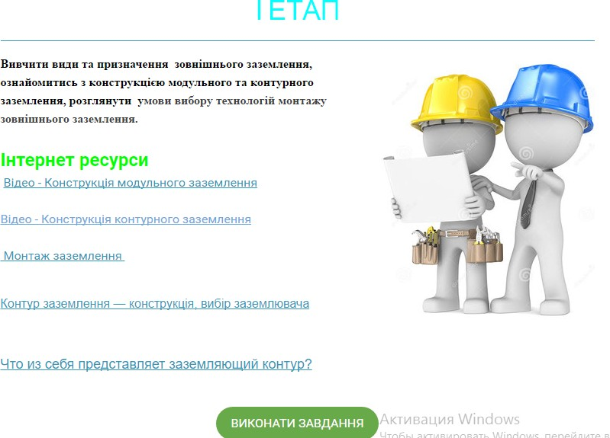
За допомогою наведених посилань на інші сайти вам потрібно буде опрацювати текстову, графічну та відео інформацію
Отриману інформацію необхідно проаналізувати, систематизувати та занести до робочого зошита.
Робочий зошит розроблено в схематичному вигляді, кожний елемент містить пояснення щодо заповнення, зошит поділено на дві частини, в залежності від обраної вами ролі проходження Веб-квесту потрібно заповнити відповідну частину зошита.
Робочий зошит наведено в ДОДАТКУ 4
Для переходу з етапу на етап ви маєте виконати певні інтерактивні завдання, що розроблені за допомогою конструктора вправ learningapps та виконуються в мережі інтернет в режимі реального часу (у додатках містяться посилання на Інтернет - ресурси). ДОДАТОК 5 Всі вправи швидко виконуються і передбачають самоперевірку.
Завдання переходу з І етапу на ІІ

Інтерактивна online вправа «Конструкційні елементи»
Співставте назви конструктивних елементів заземлення з їх зображенням Веб посилання http://LearningApps.org/watch?v=pi60e87sk17
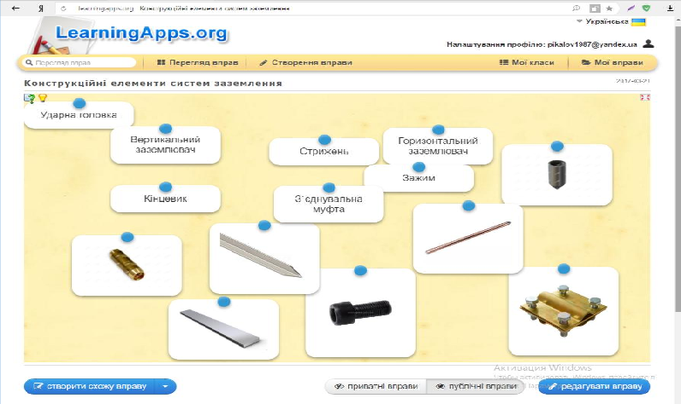
Викладач контролює роботу учнів і надає допомогу в разі потреби.

13

Технології монтажу мереж зовнішнього заземлення
Задачі ролі «Електромонтажник. Контурне заземлення»
Ознайомитись з технологіями монтажу систем зовнішнього заземлення, вивчити послідовність монтажу контурного заземлення.
Задачі ролі «Електромонтажник. Модульне заземлення»
Ознайомитись з технологіями монтажу систем зовнішнього заземлення, вивчити послідовність монтажу модульного заземлення.

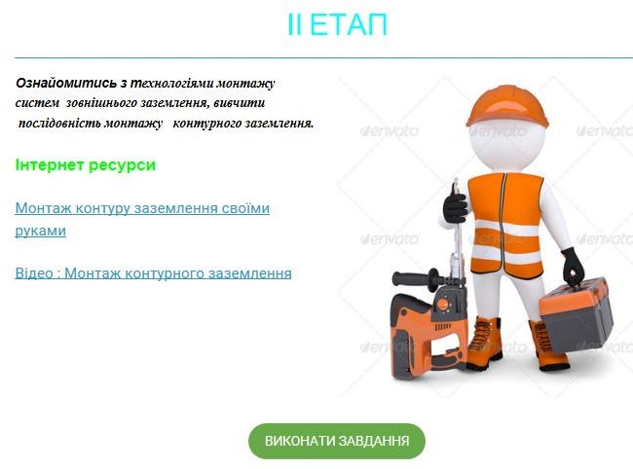 | 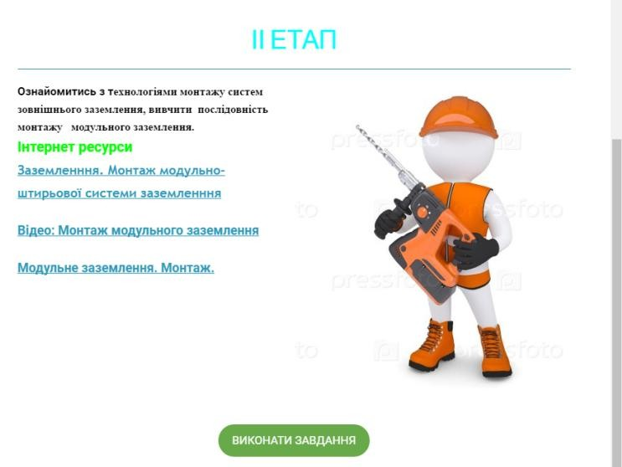
Роль «Електромонтажник. Контурне  заземлення» | Роль «Електромонтажник. Модульне  заземлення»
Завдання переходу з ІІ етапу на ІІІ

Роль «Електромонтажник. Контурне  заземлення» | Роль «Електромонтажник. Модульне  заземлення»
Інтерактивна online вправа  «Монтаж контурного заземлення»  Завдання :Розташуйте у технологічній послідовності етапи виконання робіт з  монтажу контурного заземлення | Інтерактивна online вправа  «Монтаж модульного заземлення»  Завдання: Розташуйте елементи модульного заземлення та інструменти в  залежності від їх місця в процесі монтажу
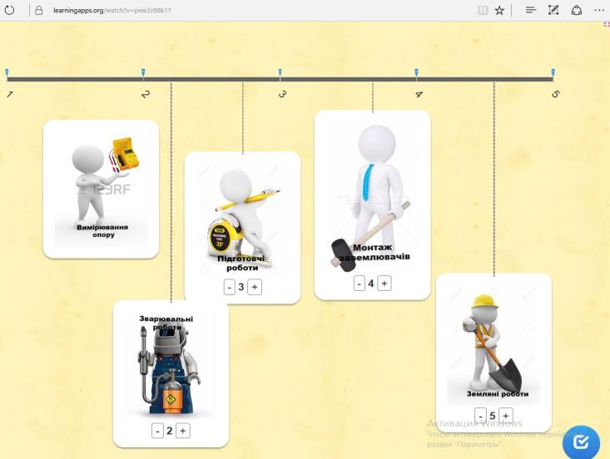 | 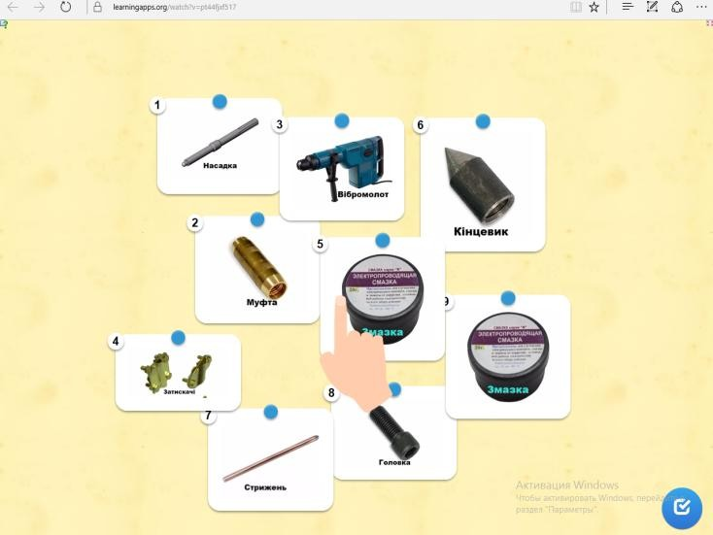
Веб посилання http://LearningApps.org/watch?v=pi60e87sk17 | Веб посилання: http://LearningApps.org/watch?v=pt44fjxf517

14

Переваги та недоліки мереж зовнішнього заземлення
Задачі ролі «Електромонтажник. Контурне заземлення»
Ознайомитись з перевагами та недоліками технології монтажу традиційного контурного заземлення
Задачі ролі «Електромонтажник. Модульне заземлення»
Ознайомитись з перевагами та недоліками технології монтажу модульного заземлення

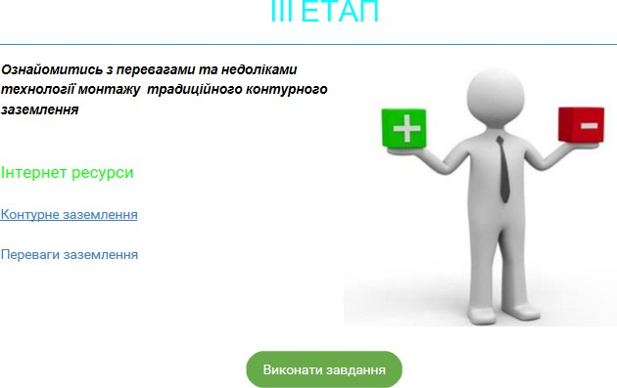 | 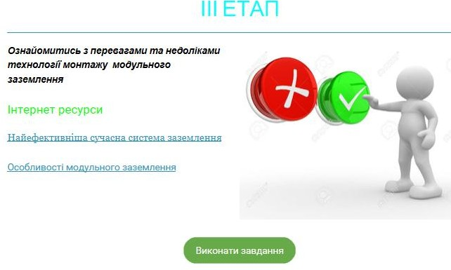
Роль «Електромонтажник. Контурне  заземлення» | Роль «Електромонтажник. Модульне  заземлення»
Завдання ІІІ етапу

Роль «Електромонтажник. Контурне  заземлення» | Роль «Електромонтажник. Модульне  заземлення»
Інтерактивна online вправа  «Переваги та недоліки»  Завдання : Визначити переваги та недоліки контурного заземлення. | Інтерактивна online вправа  «Переваги та недоліки»  Завдання: Визначити переваги та недоліки модульного заземлення.
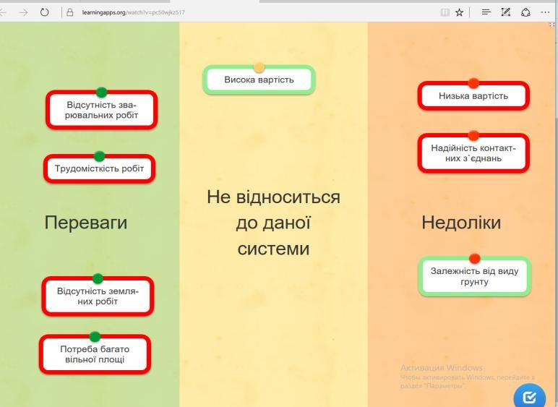 | 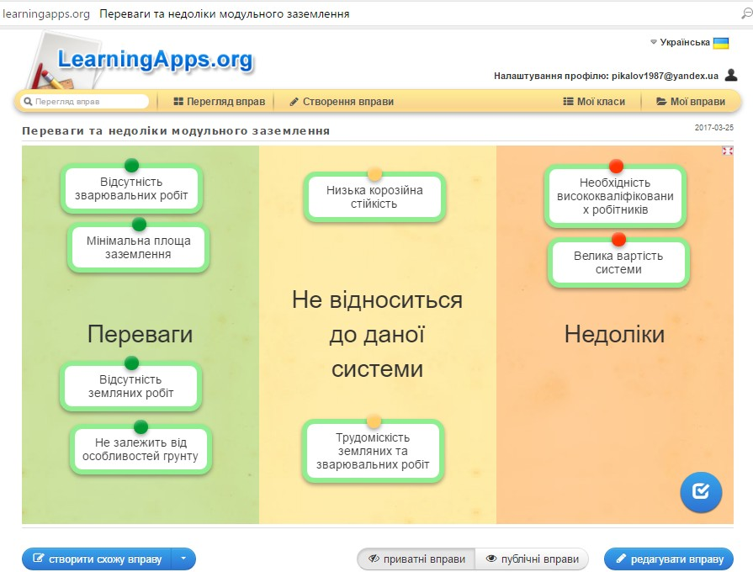
Веб посилання http://LearningApps.org/watch?v=pc50wjkz517 | Веб посилання: http://LearningApps.org/watch?v=pa7ps1ain17
Максимальна кількість балів за квест - 4 б.
Пройдені всі етапи квесту, самостійно та правильно виконані завдання етапу
-3б (по 1б за етап)
Правильно заповнений робочий зошит - 1б.

15

Презентація результатів проходження Веб-квесту
Викладач: Запрошую по одному з представників від кожної ролі проходження Веб-квесту для презентації свого робочого зошита.
За допомогою проектора учні подають вже оброблену, проаналізовану та систематизовану інформацію у стислому вигляді іншим учням, які записують її до другої частини робочого зошита.

V. Осмислення, узагальнення та систематизація знань.
Вправа «Постав запитання»
Учні ставлять доповідачу запитання стосовно змісту доповіді, на які той відповідає, викладач, в свою чергу, за необхідності уточнює запитання учнів чи відповіді доповідача, та в разі потреби пояснює складні питання учням, таким чином, викладач керує навчальним процесом ніби зі сторони, даючи учням самостійно організувати свою діяльність на уроці.
Викладач оцінює найбільш активних учнів, виставляючи їм бали в лист оцінювання ДОДАТОК 6.
Максимальна кількість балів за дане завдання 1 б.

Орієнтовні питання учнів:
  - Який матеріал використовують для стрижнів модульного заземлення?
Орієнтована відповідь: мідь.
  - Який термін експлуатації контурного заземлення?
Орієнтована відповідь: 25-30 років.
  - Чи можно використовувати в якості вертикальних заземлюючів армований штирь ?
Орієнтована відповідь: ні, не можна.
Інтерактивна вправа «Кола Вена»
Завдання: виконайте порівняння двох технологій монтажу систем заземлення.
Викладач : У даному завданні вам необхідно зіставити, порівняти та визначити спільні риси та ознаки технологій монтажу систем заземлення з метою виявлення більш ефективної системи. Загальна кількість балів за завдання - 1,5 бали.
Вправа спрямована на розвиток критичного та логічного мислення, формує вміння застосовувати отримані знання, порівнювати, аналізувати та узагальнювати їх. Завдання наведено у ДОДАТКУ 7 .

15
16

VІ Закріплення навчального матеріалу.
Викладач: Протягом уроку ви мали можливість ознайомитись з видами зовнішнього заземлення, сучасними технологіями монтажу мереж зовнішнього заземлення, розглянули їх конструкцію та визначились з перевагами та недоліками цих мереж. Тому, щоб перевірити ваші знання проведемо тестування.
Програмоване опитування «ONLINE ТЕСТ»
Завдання: відповісти на запитання різнорівневого програмованого тесту в мережі інтернет в режимі ONLINE.
Для перевірки рівня сформованості знань учнів за допомогою середовища Google Форми було розроблено програмований засіб контролю з тестовими завданнями, які знаходяться на персональному сайті викладача та виконуються в мережі інтернет в режимі ONLINE. ДОДАТОК 8,
Дана програма дозволяє скласти питання різних рівнів складності, та за досить короткий час пройти тестування та підрахувати бали, які автоматично заносяться до електронного журналу.
За дане завдання можна отримати 4,5 бали. Питання 1-5 оцінюється в 0,5 балів, питання 6-7 в 1 бал.

VІ Підведення підсумків уроку.
  - Аналіз діяльності учнів у процесі всього уроку;
  - Повідомлення та обґрунтування оцінок.
  - Оцінювання учнів згідно з критеріями оцінювання навчальних досягнень.

VІІ Домашнє завдання. Інструктаж до домашнього завдання.
Домашнє завдання має декілька рівнів складності, що дає змогу виконати його всім учням в залежності від рівня сформованості їх знань та вмінь з даної теми. Диференціація д/з (обов’язкове та на вибір) сприяє додатковим мотиваціям учнів, сприяє розвитку навичок працювати з допоміжними джерелами.
ОБОВ’ЯЗКОВЕ :
Початковий - середній рівні
1. Опрацювати §17,5с 278-279 НА ВИБІР
Достатній рівень 1. Пройти у Веб-квесті іншу «Роль» та виконати відповідні завдання етапів ролі.
Високий рівень 2.Подати матеріал з теми «Монтаж мереж заземлення» у вигляді інтеллект-карт в програмному середовищі іMind Map

ДОДАТОК 1
ДИДАКТИЧНІ МАТЕРІАЛИ ДЛЯ АКТУАЛІЗАЦІЇ ОПОРНИХ ЗНАНЬ УЧНІВ
- Інтерактивна online вправа «Сканворд». Розвяжіть сканворд (посилання на веб – ресурс:
http://crosswordus.com/ru/crosswords/viewer?id=121095&key=A64E6AFDF4593
EDAB50500E7B0BACE0C&zoom=1.3)
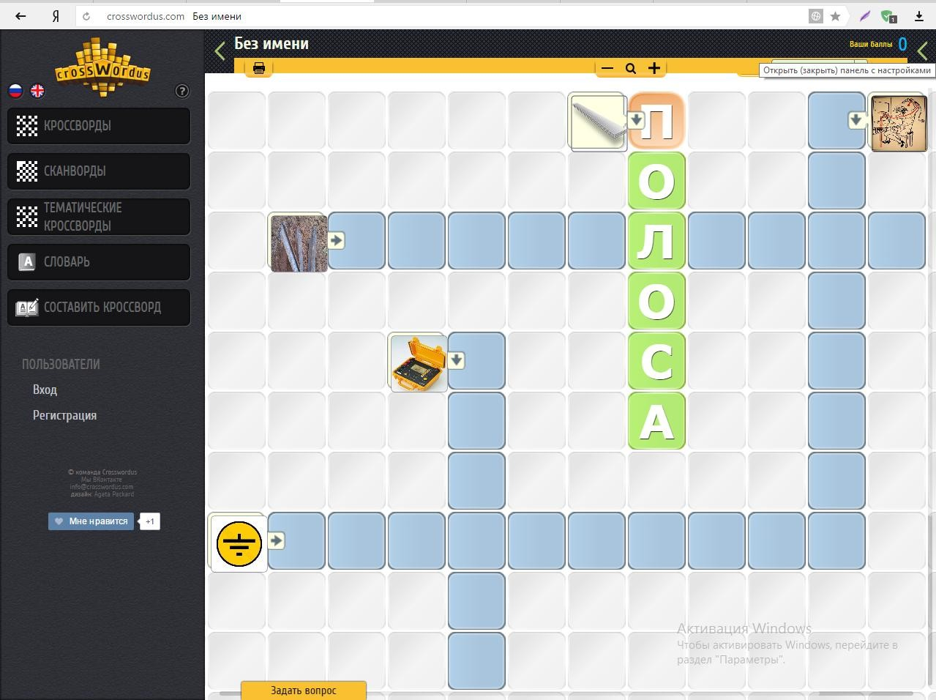

ДОДАТОК 2
НАВЧАЛЬНЕ ВІДЕО

Посилання на відео: «Монтаж мереж заземлення» https://youtu.be/zYQCdReHHhc
Відео створене учнями. Кадри з відео
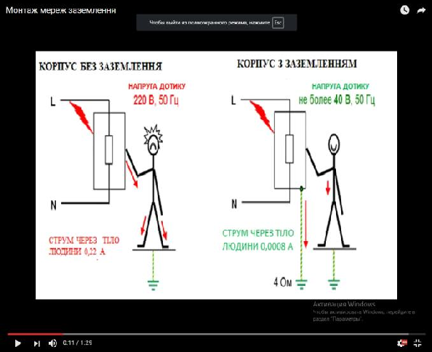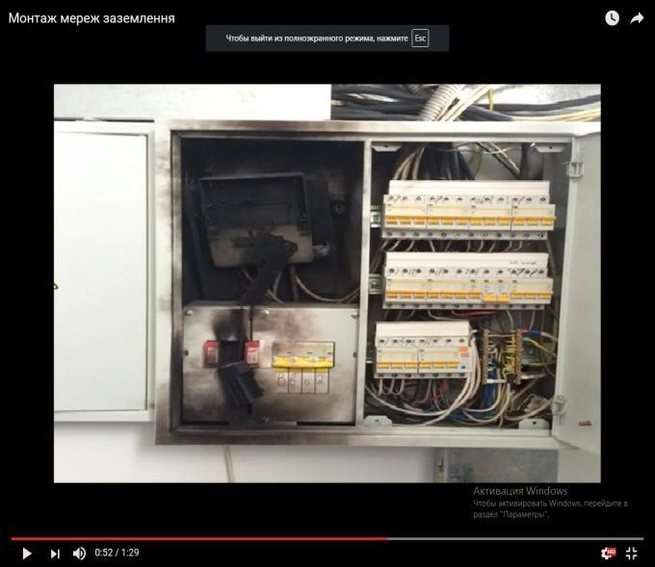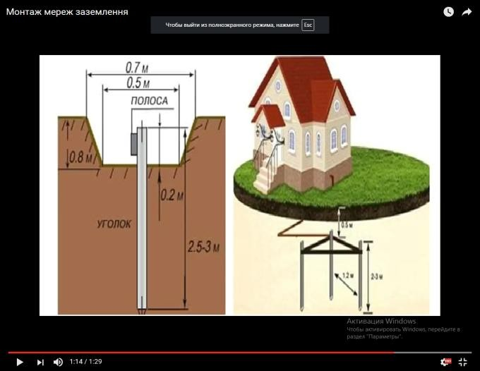
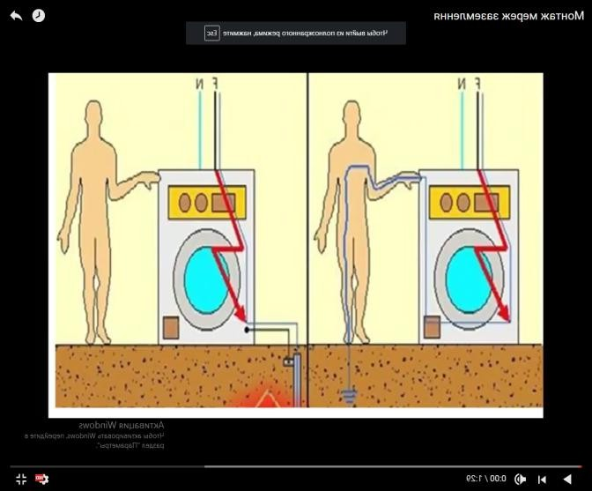
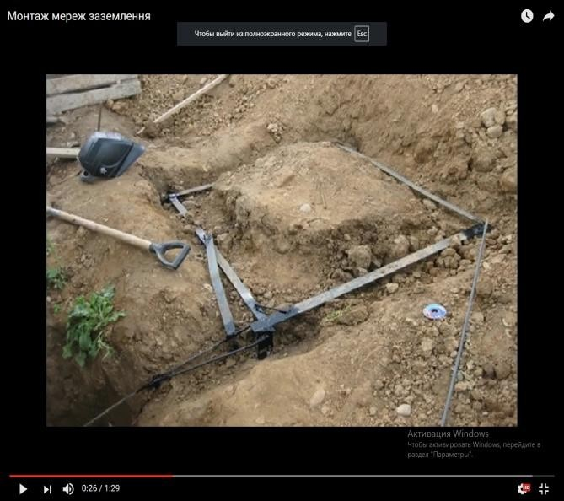
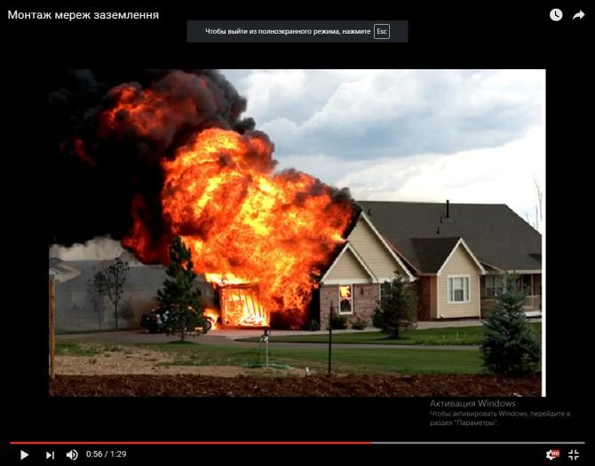

ДОДАТОК 4

РОБОЧИЙ ЗОШИТ
Дисципліна «Технологія електромонтажних робіт»
Група

Учень
Тема: «Монтаж мереж заземлення» План уроку:
  - Види та призначення зовнішнього заземлення, конструктивні елементи систем зовнішнього заземлення
  - Технології монтажу мереж зовнішнього заземлення
  - Переваги та недоліки мереж зовнішнього заземлення

Види та призначення зовнішнього заземлення, конструктивні елементи систем зовнішнього заземлення.
Даний пункт плану заповнюється учасниками обох ролей
Зовнішнє заземлення – це

Впишіть в рядки під малюнками назву типу заземлення та його визначення.

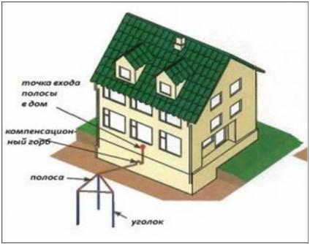
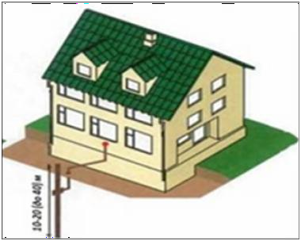
Системи зовнішнього заземлення

Умови вибору технологій монтажу систем зовнішнього заземлення 1.
2.
3.

Підпишіть біля конструктивних елементів модульного заземлення їх назву
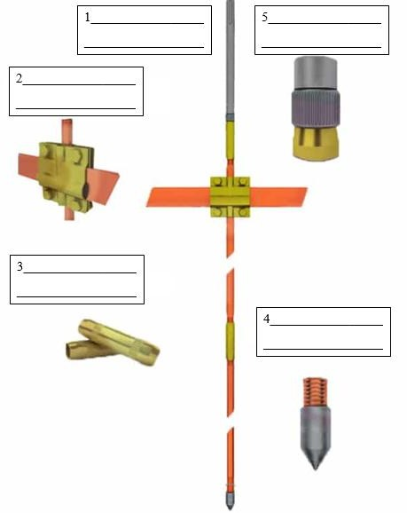
Підпишіть біля конструктивних елементів контурного заземлення їх назву
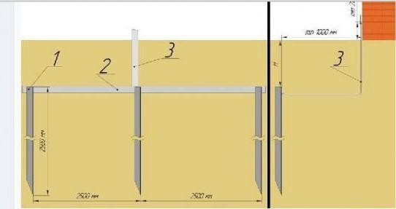

1.
2.
3.

- Технології монтажу мереж зовнішнього заземлення
  - Технології монтажу контурного заземлення
Заповнюється учнями які проходять роль «Електромонтажник. Контурне заземлення»
Заповніть зміст прийомів відповідних етапів монтажу
НАЗВА ПРОЦЕСУ
НАЗВА ЕТАПІВ
ЗМІСТ ПРИЙОМІВ




І

Підготовчі роботи

ІІ
Земляні роботи

Монтаж
контурного
заземлення

ІІІ

Монтаж
вертикальних заземлювачів

ІV

Монтаж горизонтальних заземлювачів

V
Вимірювання опору

Технології монтажу модульного заземлення
МОНТАЖ ГОРИЗОНТАЛЬНИХ ЗАЗЕМЛЮВАЧІВ
МОНТАЖ ВЕРТИКАЛЬНИХ ЗАЗЕМЛЮВАЧІВ
Заповнюється учнями які проходять роль «Електромонтажник. Модульне заземлення»
Заповніть зміст прийомів відповідних етапів монтажу

МОНТАЖ ПЕРШИХ ВЕРТИКАЛЬНИХ ЗАЗЕМЛЮВАЧІВ


Переваги та недоліки мереж зовнішнього заземлення
  - Переваги та недоліки технології монтажу контурного заземлення Заповнюється учнями які проходять роль «Електромонтажник. Контурне заземлення»
ПЕРЕВАГИ
НЕДОЛІКИ

Переваги та недоліки технології монтажу модульного заземлення
Заповнюється учнями які проходять роль «Електромонтажник. Модульне заземлення»


НЕДОЛІКИ
ПЕРЕВАГИ

1. 1.

2. 2.

3. 3.

4. 4.

5. 5.

ДОДАТОК 3

СТОРІНКИ САЙТА ДЛЯ ПРОВЕДЕННЯ ВЕБ-КВЕСТУ З ТЕМИ
«МОНТАЖ МЕРЕЖ ЗАЗЕМЛЕННЯ»
Адреса сайта: https://pikalov-05.jimdo.com/ Сторінка «ЗАВДАННЯ»
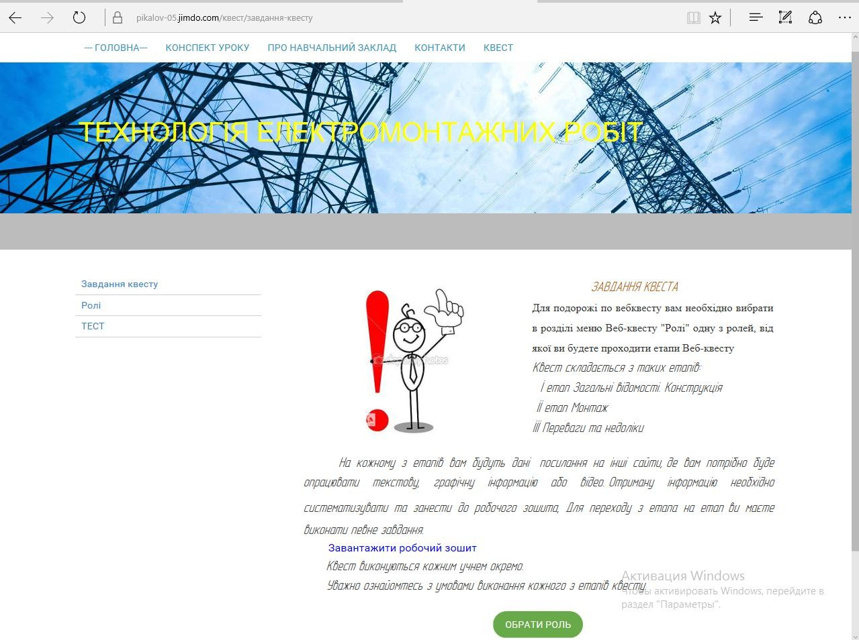
Сторінка «РОЛІ»
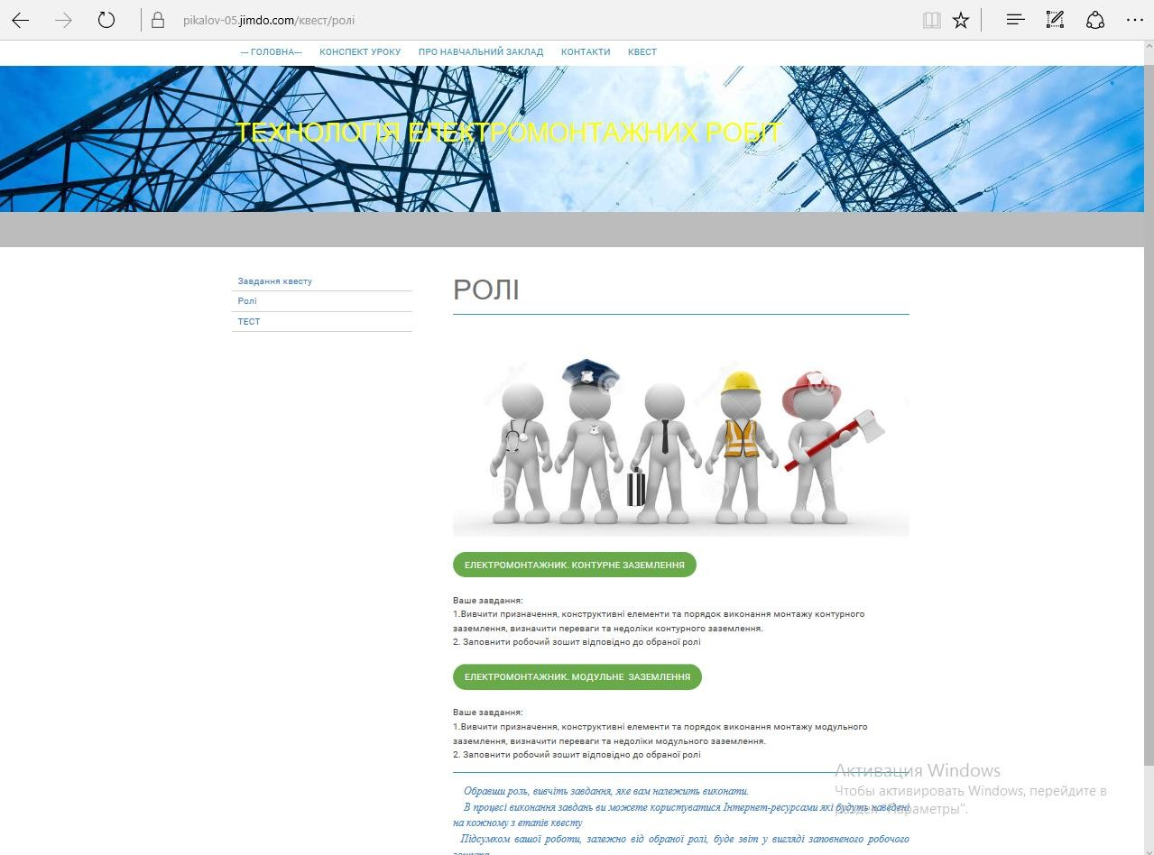

Сторінки етапів квесту. Для прикладу наверено декілько сторінок етапів однієї ії ролей: «Електромонтажник. Контурне заземлення»
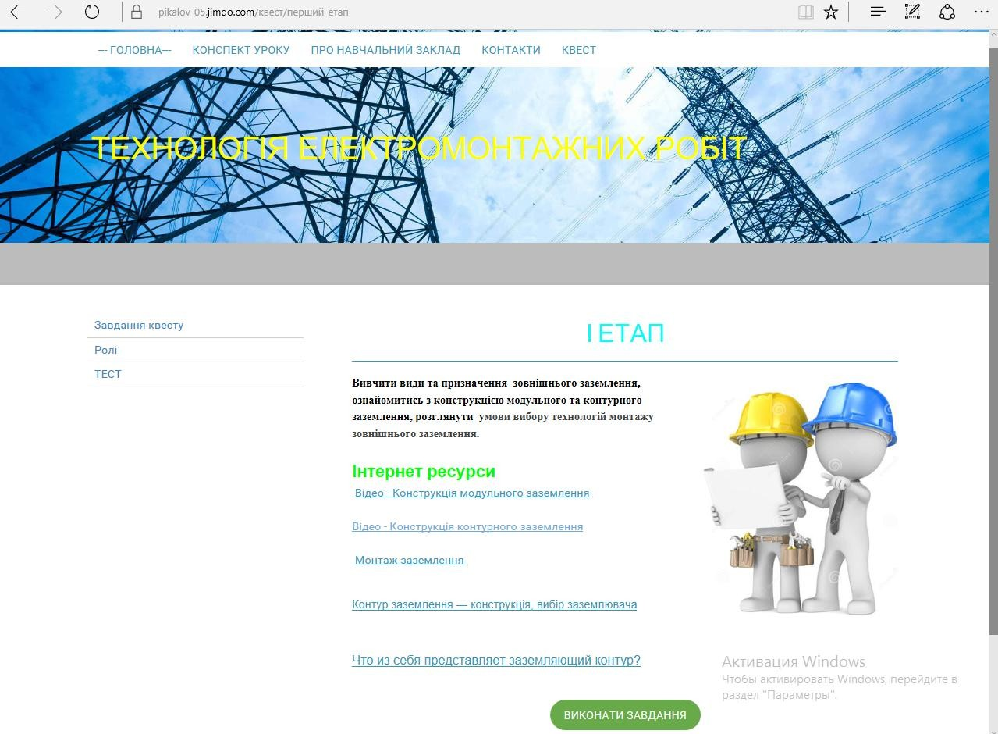
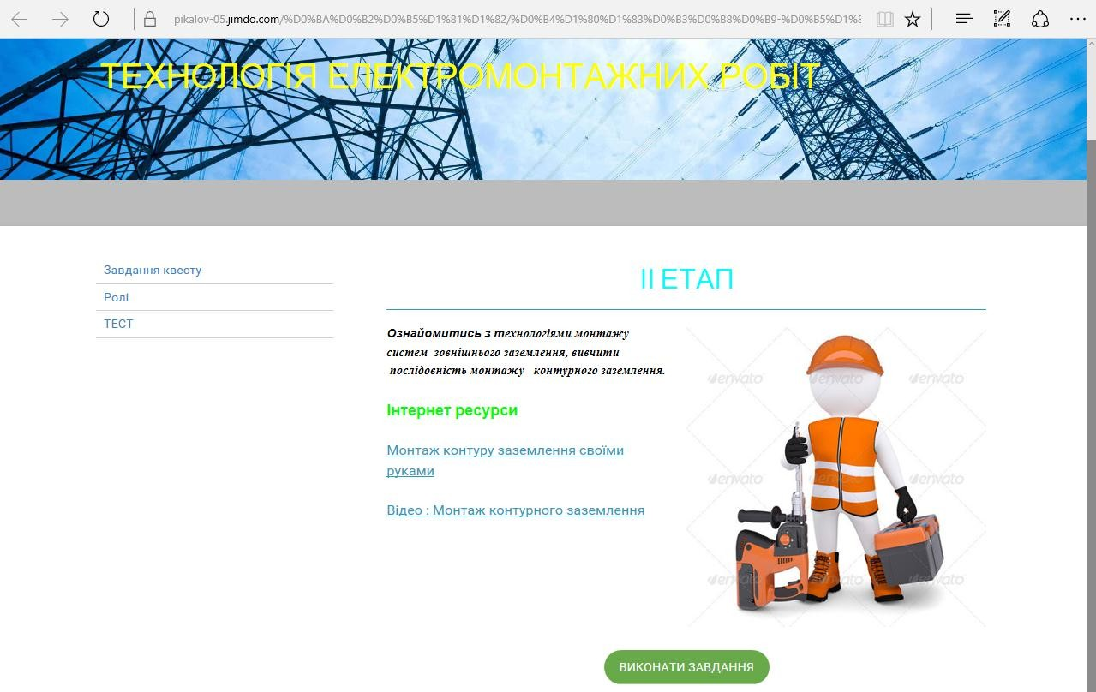

ДОДАТОК 5
ІНТЕРАКТИВНІ ВПРАВИ ПРОХОДЖЕННЯ ЕТАПІВ ВЕБ-КВЕСТУ
- Інтерактивна online вправа «Конструкційні елементи»
Співставити назви конструктивних елементів заземлення з їх зображенням Веб посилання http://LearningApps.org/watch?v=pi60e87sk17
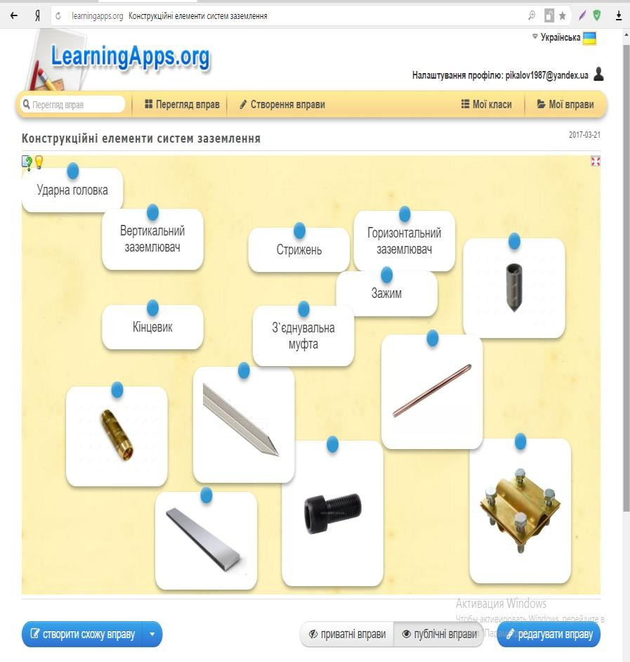
- Інтерактивна online вправа «Монтаж контурного заземлення»
Розташуйте етапи виконання монтажу контурного заземлення у вірному порядку
Веб посилання: http://LearningApps.org/watch?v=pvie3z98k17
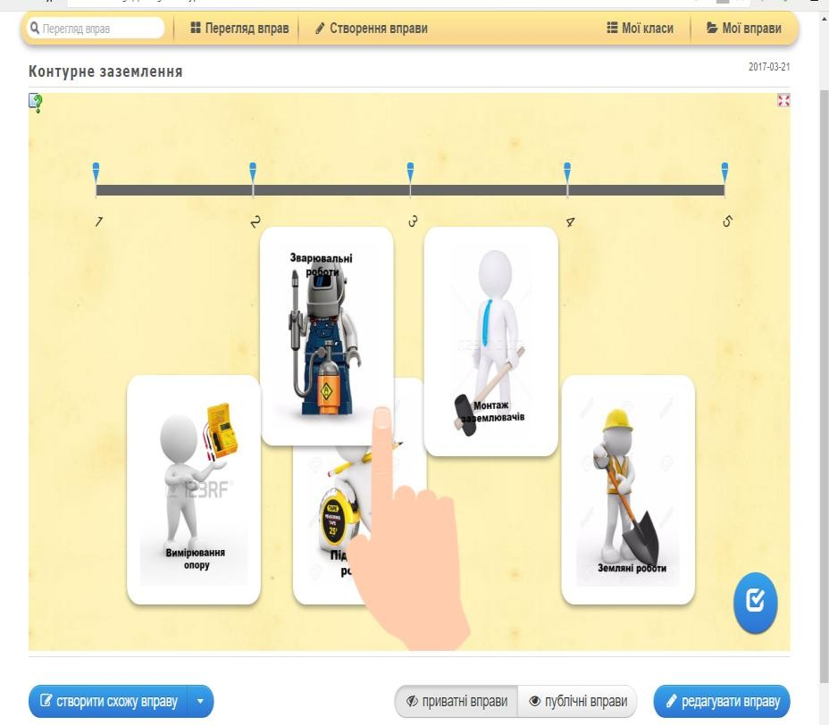

- Інтерактивна online вправа «Монтаж модульного заземлення»
Розташуйте конструктивні елементи модульного заземлення та інструменти в залежності від їх місця в процесі монтажа
Веб посилання: http://LearningApps.org/watch?v=pt44fjxf517
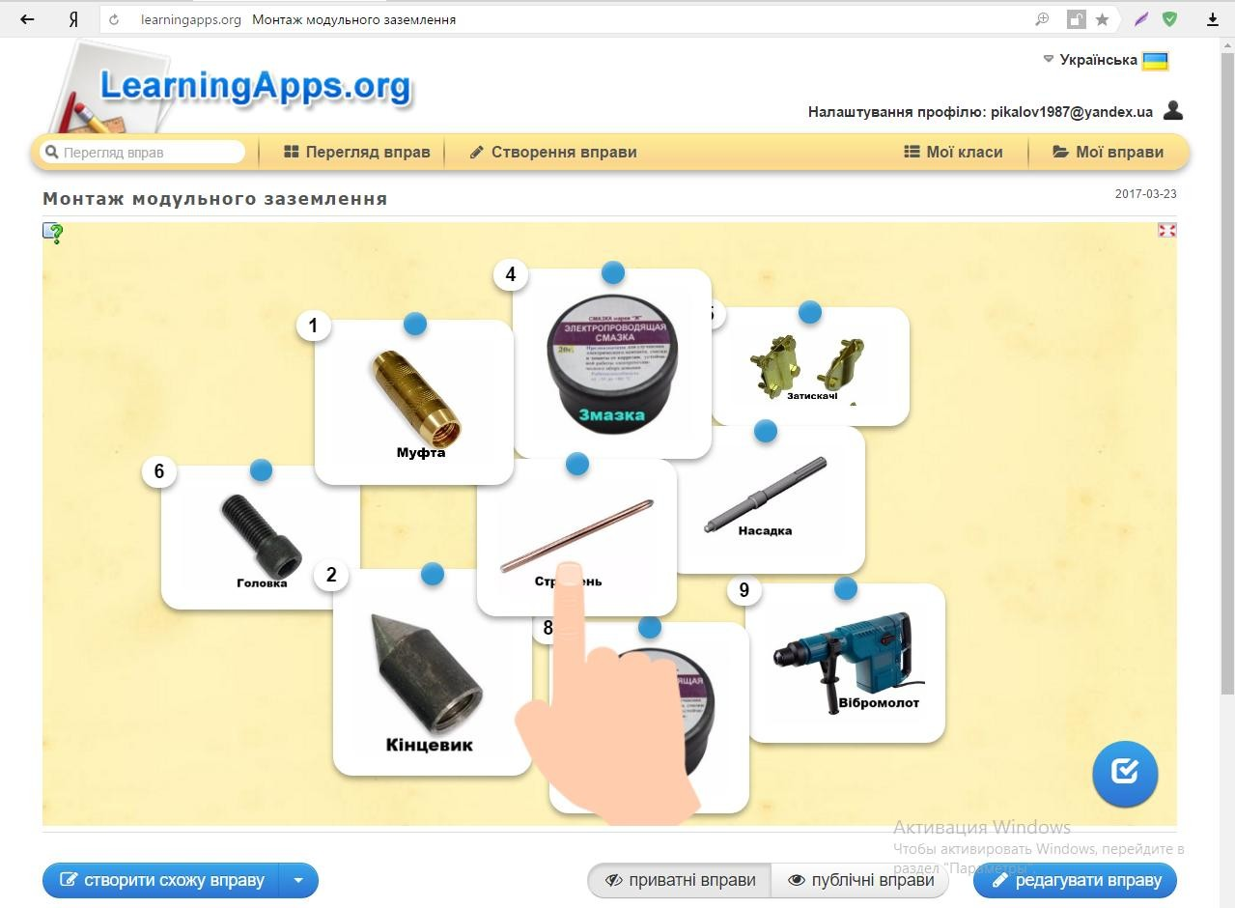
- Інтерактивна online вправа «Переваги та недоліки»
Визначити переваги та недоліки модульного заземлення. Веб посилання: http://LearningApps.org/watch?v=pa7ps1ain17
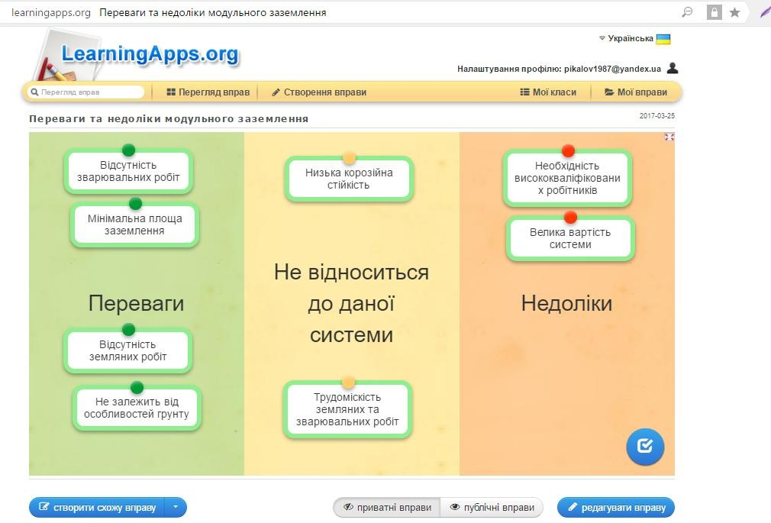

ЛИСТ ОЦІНЮВАННЯ
ДОДАТОК 6

№ з/п | Назва завдання | Місце для балів |  |  | Максимально можлива оцінка за  завдання
1 | СКАНВОРД |  |  |  | 1
2 | ВЕБ- КВЕСТ |  |  |  | 4
3 | ВПРАВА  «ПОСТАВ ЗАПИТАННЯ» |  |  |  | 1
4 | ВПРАВА  «КОЛА ВЕНА» |  |  |  | 1.5
5 | ТЕСТ |  |  |  | 4.5
 | Оцінка за урок |  |  |  | 12

ДОДАТОК7
ІНТЕРАКТИВНА ВПРАВА «КОЛА ВЕНА»
Вкажіть переваги відповідних систем заземлення та їх спільні ознаки.
Спільні ознаки
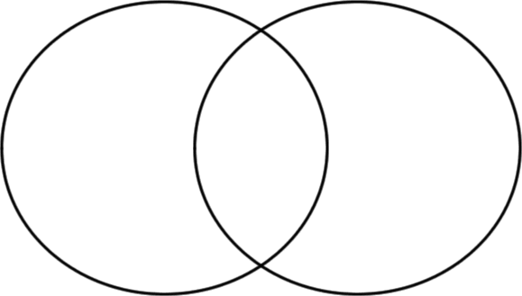
Контурне заземлення
Модульне заземлення

ДОДАТОК 8 ПРОГРАМОВАНЕ ОПИТУВАННЯ «ONLINE ТЕСТ»
Веб посилання: https://docs.google.com/forms/d/1V- pmGzPkuWcEDVLfrGwxoNTje9_AE_yavyeEbfO29Os/viewform?edit_requested=true
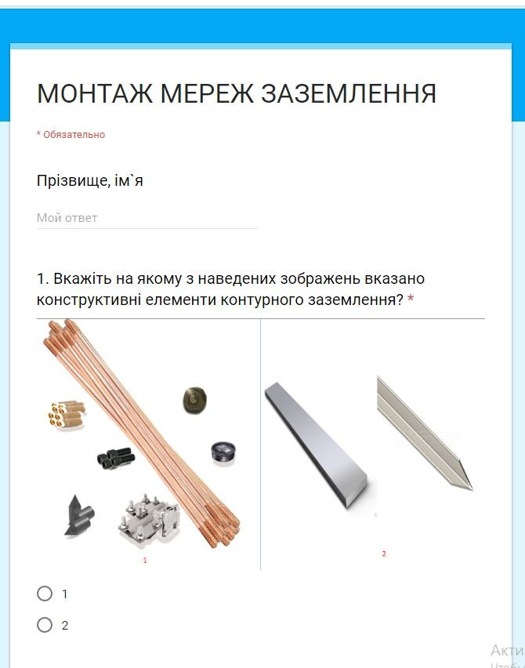
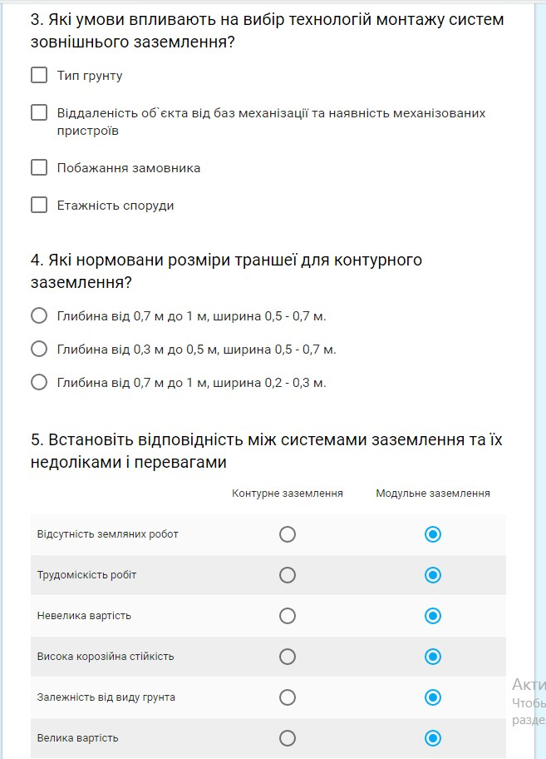
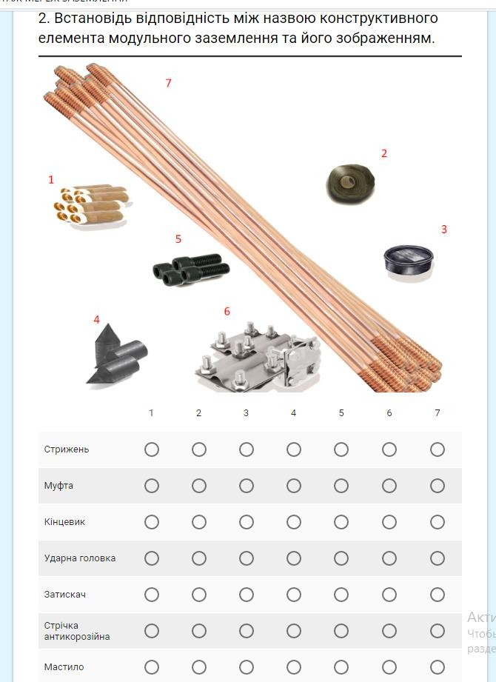
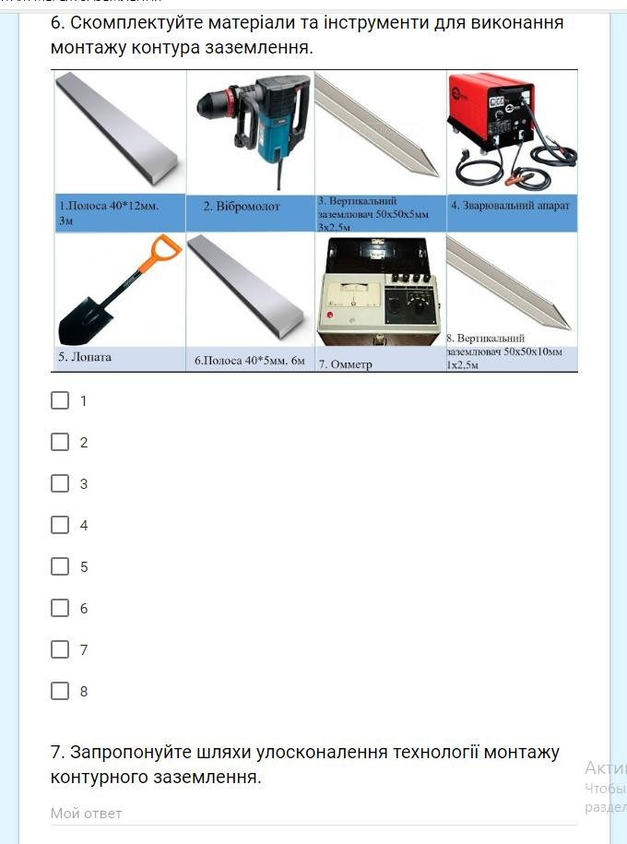

СПИСОК ВИКОРИСТАНИХ ДЖЕРЕЛ
- Веб-конструктор сайтів JIMDO [Електронний ресурс]. – Режим доступу: https://www.jimdo.com/
- Сервіс для створення електронних інтерактивних вправ. [Електронний ресурс]. – Режим доступу: http://learningapps.org/
- О. В. Ільченко Використання web-квестів у навчально-виховному процесі. [Електронний ресурс]. - Режим доступу: http://osvita.ua/school/lessons_summary/proftech/32834/
- М. В. Принц, В. М. Цимбалістий. Освітлювальне і силове
електроустаткування. Монтаж і обслуговування. – Львів: Оріяна-Нова, 2005.
- В.О.Стреліна, О.В. Яценко Технологія «Web-Quests» в навчально- виховному процесі 2011. – 57с
- В. В. Чорна, С. В. Чорний. «Технологія електромонтажних робіт» Підручник / – Х. : Компанія СМІТ, 2014. – 288 с.

